|  |  |
| --- | --- |
| Student | Matrikelnummer |
| Denise Langhof | 70457263 |
| Samantha Göldner | 70454192 |
| Niklas Wollburg | 70453051 |

Ein Bild, das Text, Buch enthält.

Mit sehr hoher Zuverlässigkeit generierte Beschreibung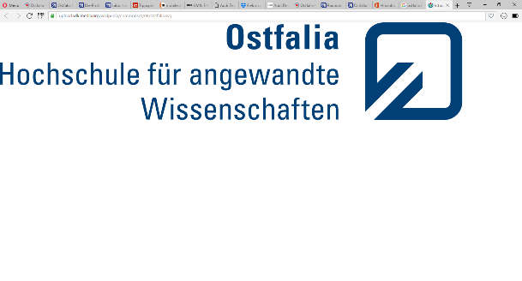

Simulation der Auswirkungen von Pest in den Jahren 1347-1450 in Europa

# Selbstständigkeitserklärung

Hiermit versichern wir, Samantha Göldner, Niklas Wollburg und Denise Langhof, dass wir die vorliegende Projektarbeit mit dem Titel: „Simulation der Auswirkungen von Pest in den Jahren 1347-1450 in Europa“ selbstständig und ohne fremde Hilfe verfasst und keine anderen als die angegebenen Hilfsmittel benutzt haben.

______________________________________________________________________

Samantha Göldner Matr.Nr

______________________________________________________________________

Niklas Wollburg Matr.Nr

______________________________________________________________________

Denise Langhof Matr.Nr

# Inhaltsverzeichnis

Selbstständigkeitserklärung 2

Inhaltsverzeichnis 3

Abbildungsverzeichnis 5

Tabellenverzeichnis 5

1 Einleitung 6

1.1 Ziel der Veranstaltung 6

1.2 Allgemeines 6

2 Hintergrund 7

2.1 Beschreibung 7

2.1.1 Beulenpest/Bubonenpest 7

2.1.2 Lungenpest 7

2.1.3 Pestepsis 8

2.2 Behandlung 8

2.2.1 Mittelalter 8

2.2.2 Neuzeit 9

2.3 Verbreitung 9

2.4 Pest im Mittelalter 9

3 Analyse 11

3.1 Demographischer Verlauf 11

3.2 Mortalität 14

3.3 Kategorisierung der Pestauswirkungen 16

4 Planung 17

4.1 Entwicklungswerkzeuge 17

4.2 Projektaufteilung 17

4.3 Oberfläche 17

4.4 Simulation 18

5 Implementierung 19

5.1 Beispiel 19

6 Zusammenfassung und Ausblick 20

6.1 Zusammenfassung 20

6.2 Ausblick 20

Glossar 21

Quellenverzeichnis 22

# Abbildungsverzeichnis

Abbildung 2: Europa im Jahr 1328 11

Abbildung 3: Ausbreitung der Pest in den Jahren 1346 - 1350 12

Abbildung 4: Verbreitung der Pest im Jahr 1348 12

Abbildung 5: Ausbreitung der Pest in Europa (1) 13

Abbildung 6: Ausbreitung der Pest in Europa (2) 14

Abbildung 7: Kategorisierung Mortalität Pest 16

# Tabellenverzeichnis

Tabelle 1: Mortalität der Pest in Europa der Jahre 1347 – 1350 - Auszug 15

# Einleitung

## Ziel der Veranstaltung

Dieses Projekt wurde im Zuge der Lehrveranstaltung „Software-Engineering“ durchgeführt und in dieser Dokumentation niedergelegt. Ziel dieser Lehrveranstaltung ist das Einarbeiten in bisher unbekannte Themengebiete, die nicht im Zusammenhang mit der Informatik stehen und der Entwicklung einer Anwendungssoftware.

Das Thema des Projektes wurde den Vorlesungsteilnehmern frei überlassen. In diesem Fall ist es die Simulation der Ausbreitung von Pest in den Jahren 1447 bis 1450 in Europa, denn nach reichlicher Recherche wurde keine solche Simulation gefunden. Lediglich solche, die einen zeitlichen Ablauf simulieren und nicht die Auswirkungen. Es muss also eine solche Anwendung entwickelt werden, welche die Auswirkungen der Erkrankung demographisch und zeitlich aufzeigt.

## Allgemeines

Im folgenden Werk wird auf eine große Menge an Daten und Statistiken eingegangen. Die Bevölkerung ist zu der damaligen Zeit nicht gut dokumentiert gewesen und deswegen handelt es sich bei vielen Daten um Schätzungen. Es wurde versucht, die Daten miteinander zu vergleichen, um einen einigermaßen realitätsnahen Überblick zu geben. Im Anhang sind die Quellen verzeichnet, welche verwendet worden sind, um alle Daten nachvollziehen zu können.

Außerdem wurde dieses Werk so verfasst, dass alle Absätze, die z.B. eine solche Überschrift besitzen: „1.1.1“, auch ausgelassen werden können, um das Projekt trotzdem noch zu verstehen. Diese Punkte sind lediglich „Nice-To-Know“-Wissen.

Zuerst wird im Abschnitt Hintergrund auf die Krankheit Pest eingegangen, um das fundamentale Wissen für dieses Projekt aufzubauen. In der Analyse werden alle statistischen Daten zusammengefasst, welche später modelliert werden sollen. Bei der Planung wird ein grober Plan der zu erstellenden Software erstellt und bei der Implementierung die Durchführung dieser. Zu guter Letzt wird im Fazit das Projekt rückblickend betrachtet und es werden mögliche Ausblicke vorgestellt.

# Hintergrund

In der Geschichte der Pest hat es 3 große Pestpandemien gegeben. Die erste sogenannte Justianische Pandemie fand bereits etwa 600 nach Christus statt und kostete 20 Millionen Menschen das Leben. Wir beschäftigen uns mit dem Ausbruch der Pest im Mittelalter, da dieser besser dokumentiert ist und große Teile Europas betraf. Der dritte große Ausbruch hatte seinen Ursprung in Hong Kong im Jahr 1894 und verbreitete den Erreger sogar bis nach Nordamerika.

## Beschreibung

Die Pest, auch bekannt als „Schwarzer Tod“, ist eine Infektionskrankheit, welche durch das Bakterium „Yersinia pestis“ ausgelöst wird. Sie forderte im Mittelalter, ungefähr Mitte des 14. Jahrhunderts, mehr als 20 Millionen Tote.

Es gibt mehrere Formen dieser Krankheit, welche im Folgenden näher behandelt werden.

### Beulenpest/Bubonenpest

Das Bakterium wird übertragen, wenn der Betroffene durch einen Zwischenwirt, gewöhnlich ein infizierter Floh, gebissen wird. Die Flöhe gelangen über Mäuse und Ratten zu den Menschen, können aber auch durch andere Tiere wie Katzen und Füchse übertragen werden.

Die Inkubationszeit kann bis zu 7 Tage andauern. Die Bisse entwickeln sich zu schwarzen Flecken und dann zu schmerzhaften dunkel-eitrigen Beulen, die einen Durchmesser bis zu 10 cm erreichen können und vermehrt an Hals, Achselhöhlen und Leisten vorkommen. Die Beulen entstehen durch eine Infektion der Lymphknoten sowie -gefäße.

Diese Erkrankung birgt auch Begleiterscheinungen wie starkes Fieber, Kopf- und Gliederschmerzen sowie Benommenheit.

Es ist die am häufigsten vorkommende Form der Pest. Selten kann der Erreger auch die Hirnhäute befallen.

### Lungenpest

Die Lungenpest ist nicht so gut erforscht, wie die anderen Arten. Die primäre Form ist eine Tröpfcheninfektion, welche bei einem kritischen Abstand von 30cm zum Gesicht von Mensch zu Mensch oder auch z.B. von einer Katze übertragen werden kann.

Sie tritt relativ selten auf, weil die Pestbakterien recht schnell in der Luft absterben.

Ein weiterer Grund, warum die Lungenpest selten vorkommt ist, dass die Inkubationszeit etwa 1 bis 3 Tage beträgt, die Sterblichkeitsrate bei 95% liegt und der ansteckende Bluthusten erst im fortgeschrittenen Stadium auftritt. Somit ein kurzer Zeitraum, um andere Personen damit zu infizieren.

Die Erreger können auch über die Pestepsis in die Lunge geraten, dies nennt sich dann sekundäre Lungenpest.

### Pestepsis

Geraten durch das Eintreten der Bakterien von Lungen- oder Beulenpest genug Bakterien in die Blutbahn, kann es zu einer hohen Bakterienkonzentration und somit zu einer Sepsis führen, in dem die Bakterien ein giftiges Sekret freisetzen. Entsteht z.B. bei Kontakt der Bakterien mit einer offenen Wunde oder wenn eine Beule nach innen platzt.

Nach Übertragen verteilen sich die Bakterien im ganzen Körper und können unbehandelt innerhalb von 36 Stunden zum Tod führen. In dieser Zeit treten Symptome wie Fieber, Kopfschmerzen, Benommenheit und Verdauungsprobleme auf.

Die Bezeichnung „schwarzer Tod“ entstand durch das Auftreten von großflächigen Haut- und Organblutungen.

## Behandlung

Um den früheren medizinischen Zustand aufzuzeigen, wird im Folgenden auf die damaligen sowie auf die heutigen Behandlungsmethoden eingegangen.

### Mittelalter

Zu der damaligen Zeit war die Medizin noch nicht ausreichend fortgeschritten, um festzustellen, dass die Krankheit von Mensch zu Mensch oder von Tier zu Mensch übertragen werden kann.

Die Bevölkerung ging davon aus, dass die Krankheit über faul riechende Winde übertragen worden ist. Die bekannte „Schnabelmaske“, welche aus diesem Grund Verwendung fand, kam erst im 17. bis 19. Jahrhundert zum Einsatz.

Im 14. Jahrhundert wurde versucht, die Pest mit Zunahme von Medikamenten und Kräutern, Anwendung von Aderlassen und nassem Schröpfen zu behandeln, um dem Kranken schlechtes Blut zu entnehmen. Diese Maßnahmen verschlimmerten in der Regel aber die Situation der Patienten, weil sie diese zusätzlich noch schwächten.

### Neuzeit

Heutzutage ist bekannt, dass das Bakterium bei frühzeitigem Behandlungsbeginn gut mit Anwendung von Antibiotika behandelt werden kann. Aus diesem Grund und durch die Verbesserung der Hygienestandards ist es sehr unwahrscheinlich, dass eine Pandemie in solch großem Maße wieder ausbricht.

## Verbreitung

Ursprung des schwarzen Todes war Asien. Die Pest gelangte über Schifffahrt und Handelsstraßen der Genueser nach Europa und erreichte im Herbst 1347 Sizilien. Sie wütete die nächsten 4 Jahre in ganz Europa und hatte 1348 in den meisten Ländern ihren Höhepunkt. Erst im Jahre 1353 verklang die Seuche so langsam.

Natürlich hatte sie auch Einflüsse auf strukturelle Änderungen in Europa. Es wurde die Leibeigenschaft abgeschafft und das bislang strenge Zunftwesen geöffnet. Die Dienstleistungen wurden teurer und die Löhne stiegen ebenfalls.

^1Die Pest ist aber nie ganz abgeklungen. Aktuell gibt es noch Einzelfälle, vermehrt in Entwicklungsstatten, welche auch heute noch zum Tod führen. Zudem kommt es selbst in den USA jährlich noch zu 10 – 20 Pestfällen.

Auf die genaue Verbreitung wird noch einmal genauer in Kapitel 2 eingegangen.

## Pest im Mittelalter

Aufgrund geringer Aufklärung wussten die Menschen im Mittelalter nicht, wodurch die Pestpandemie ausgelöst worden ist. Erste Theorien waren die Verbreitung der Krankheit durch schlechte Winde und eine ungünstige Konstellation von Mars, Jupiter und Saturn. Die Kirche war der Meinung es sei die Bestrafung Gottes aufgrund von begangenen Sünden.

Um die Ausbreitung der Krankheit zu begrenzen, wurden Schiffe, auf denen die Krankheit vermutet worden ist, für 40 Tage in Quarantäne gesetzt.

In Mailand wurden bei Bekanntwerden der Krankheit bei einer Familie die Hauswände zugemauert, um die Ausbreitung außerhalb der Hausbewohner zu reduzieren.

Durch die steigende Anzahl an Toten durch Pest entstand Verzweiflung und der Großteil besaß keine Hoffnung darauf, die Pandemie zu überleben. Aus dem Grund lebten viele so, als wäre es ihr letzter Tag. Ein gesellschaftliches Chaos entstand. Viele fanden Trost im Ausüben der Religion.

Mit der Zeit entstand entgegen der Kirche eine fanatische Bewegung von Flagellanten als Zeichen einer Bußprozession: Eine Gruppe von Menschen wanderte von Stadt zu Stadt und schlug sich mit Peitschen den Rücken blutig. Letztendlich ist dieses Verhalten doch kontraproduktiv gewesen, da sich die Bakterien so schneller in Städten und Dörfern verbreitet haben.

Viele Menschen zogen sich von ihren Freunden und Familie zurück. Selbst manche Eltern hatten Angst, sich um ihr erkranktes Kind zu kümmern und hielten Abstand oder stoßen es ab. Die behandelnden Ärzte erkrankten und starben selbst an der Krankheit.

Ein Schuldiger wurde schnell gefunden. Es gab die Behauptung, die Juden hätten die Brunnen vergiftet und somit den schwarzen Tod verbreitet. Aus dem Grund wurden ganze jüdische Viertel abgebrannt und Juden ermordet, verfolgt und vertrieben.

Mit der Zeit füllten sich die Gräber unter heiligem Boden. So entstanden riesige Massengräber außerhalb der Städte.

# Analyse

Um den Verlauf der Krankheit simulieren zu können, müssen vorher ausreichend Daten gesammelt werden. Dazu gehören unter anderem die Bevölkerungsdichte der betroffenen Länder vor der Epidemie. Insbesondere müssen die Großstädte betrachtet werden, da hier die Ansteckungsgefahr und Bevölkerungsdichte am höchsten ist.

## Demographischer Verlauf

Europa um 1350 bestand aus zahlreichen Herrschaftsbereichen: Königreiche, Fürstentümer und Städte. Um einen Überblick zu geben, wird in der folgenden Darstellung eine Karte Europas im Jahr 1328 gezeigt.

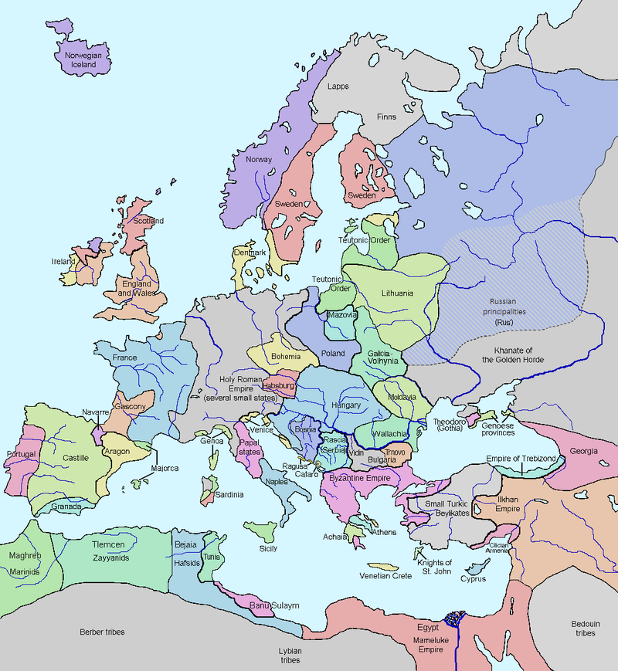

Abbildung 2: Europa im Jahr 1328[1]

Es musste eine zeitliche Reihenfolge ermittelt werden, in welcher die einzelnen Länder/Regionen in Europa betroffen gewesen sind. Der folgende Zeitstrahl zeigt die Verbreitung nach Ankunft der Krankheit in Sizilien 1346 in einzelnen Ländern sowie Großstädten.

## 

**1350**

Ausbreitung in Russland, Schottland

**Juni 1349**

Hamburg

**Frühling 1949**

Wien, Frankfurt am Main, Bern

**Januar 1349**

Kärnthen (Vilach)

**November 1347**Marseille

**Frühling 1347**Konstantinopel

**Oktober 1346**Ankuft der Krankheit in Sizilien

**August 1349**

Lübeck, Schleswig, Danzig, Thorn, Elbing

**Juli 1350**

Regensburg

**Juli 1349**

Ausbruch in Irland

**Mai 1349**

Ausbruch Basel und Ende der Epidemie in England

**Januar 1349**

Polen, Norddeutschland, Dänemark

**1348**

wird im unteren Zeitstrahl genauer beschrieben

**Sommer 1347**Zypern, Griechenland, Malta, Sardinien, Korsika

**Ende 1346**Verbreitung in Teilen Italiens

Abbildung 3: Ausbreitung der Pest in den Jahren 1346 - 1350

Die folgende Abbildung zeigt den Verlauf der Krankheit im Jahr 1348 etwas detailreicher:

**Januar 1348**Spanien (Almeira), Südfrankreich (Avignon), Pisa, Venedig

**März 1348** Modena, Toulouse, Florenz, Genua, Marseille, Lyon

**August 1348** Südengland, Schleswig-Holstein, Bristol

**Juni 1348**

Piacenza, Padua, Steiermark, Barcelona, Perugia, Melcombe Regis (Weymouth)

**Dezember 1348**

Dalmatien, Jütland

**Oktober 1348**

Winchester

**November** **1348** London, Norwegen (Bergen), Oslo, Salzburg

**September 1348**

Saragossa, Tirol

**März 1348** Narbonne

**Mai 1348** Valencia, Paris

**Juli 1348** Rom, Straßburg

Abbildung 4: Verbreitung der Pest im Jahr 1348

Es gab auch Bereiche Europas, die so gut wie unberührt von der Pest oder auch erst später betroffen gewesen sind. Darunter zählen unter anderem Nürnberg, Mailand, die nördlichen Bereiche Skandinaviens, Island sowie das westliche Böhmen mit einem großen Teil Polens, Prag, Belgien und der Franken.

Die Unberührtheit Polens von der Pest ist zum Teil Kasimir dem Großen zu verdanken, welcher vorausschauend die Grenzen zu Polen geschlossen hatte.

Die folgenden Grafiken zeigen die zeitliche Ausbreitung der Krankheit in den verschiedenen Regionen Europas von 1347 – 1350 und darüber hinaus. Sie zeigen aber nicht auf, welche Auswirkungen die Pest auf die einzelnen Gebiete hatte. Die erste Grafik geht dabei etwas mehr auf die Großstädte ein, während die zweite Grafik auf ganze Gebiete bis Länder eingeht.

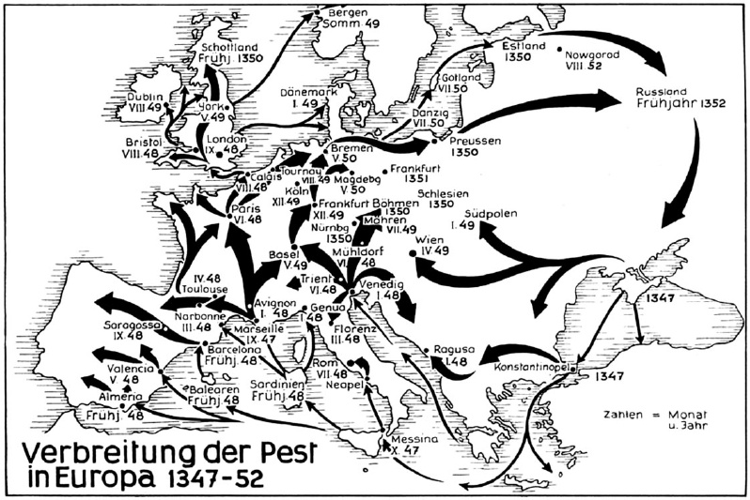

Abbildung 5: Ausbreitung der Pest in Europa (1)[2]

Die grünen Felder in der folgenden Grafik bedeuten, dass diese Gebiete von der Pest verschont blieben: Teile Polens, Frankens sowie Belgiens, Prag, Island, Finnland, das Königreich Böhmen, Mailand und auch Brügge.

Ebenfalls wird ersichtlich, dass die Pest sich vom Süden in den Norden verbreitet hat. Außerdem zeigt die Grafik, dass es in z.B. Florenz, Paris, London und Braunschweig Aufstände gegeben hat.

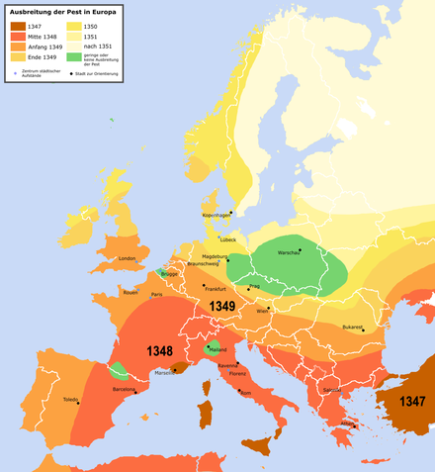

Abbildung 6: Ausbreitung der Pest in Europa (2)[3]

## Mortalität

Um die Auswirkungen der Pest in etwa einordnen zu können, muss für verschiedene Gebiete die Mortalität bestimmt werden. Die Mortalität ist das Verhältnis zwischen der Anzahl an Todesfällen und der Anzahl der berücksichtigten Personen.

Die folgende Tabelle zeigt Gebiete Europas, die Anzahl der Einwohner bevor die Pest eingetreten ist und die Mortalitäten. In diesem Fall ist die Mortalität die Anzahl aller an Pest verstorbenen Personen zu der Gesamtbevölkerung in Europa.

Nicht für jedes Land konnte die Mortalität bestimmt werden, da schon bereits vor der Pest eine Hungersnot wütete, welche zahlreiche Menschen um ihr Leben brachte. Zudem wurde die Bevölkerung damals nicht gerade ausführlich dokumentiert.

|  |  |  |
| --- | --- | --- |
| **Gebiet** | **Einwohner** | **Mortalität** |
| Europa | 80.000.000 | 20 - 30 % |
| Deutschland | 12.000.000 | 10 % |
| Hamburg | 17.000 | 50 % |
| Nürnberg | 20.000 | 0 % |
| Bremen | 15.000 | 40 – 50 % |
| Böhmen | / | 0 % |
| Lübeck | 25.000 | 35 % |
| Spanien | 5.500.000 | 60 – 65 % |
| Italien | 10.000.000 | 50 – 60 % |
| Sizilien | / | 30 % |
| Mailand | 100.000 | 15 % |
| Orvieto | 12.000 | 50 % |
| Florenz | 95.000 | 80 % |
| Milan | 100.000 | 15 % |
| Venedig | 90.000 | 50 % |
| Frankreich | 17.000.000 | 60 % |
| Paris | 100.000 | 50 % |
| England | 5.000.000 – 6.000.000 | 30 - 40% |
| London | 70.000 | 25 - 50 % |
| Polen | / | 25 % |
| Niederlande | 900.000 | 0 % |
| Norwegen | 300.000 | 60 % |
| Basel | 7.000 | 10 % |

Tabelle 1: Mortalität der Pest in Europa der Jahre 1347 – 1350 - Auszug

An der großen Pestwelle in den Jahren 1347-1353 starben schätzungsweise zwischen 20 und 30 % der Bevölkerung Europas. Von etwa 80 Millionen Einwohner starben also etwa 25 Millionen.

Im Süden Europas starben deutlich mehr Menschen an der Pest als im Norden. Schätzungen zufolge starben insgesamt in Italien, Spanien, Frankreich und einigen weiteren Südstaaten um die 40-60 % der Bevölkerung und in Deutschland und England um die 20 %.

Durch den Verkauf und der Verschiffung von Gütern wie z.B. Pelz haben besonders die Hafenstädte, wie z.B. Hamburg, Bremen oder Venedig unter der Pest gelitten.

Außerdem war die Anzahl der Pestansteckungen in Städten viel größer als auf dem Land. Diese ziehen den Schnitt sehr hoch und sollen aber auf dem ersten Blick nicht täuschen. Dort wurde durch die hohe Bevölkerungsdichte sowie das enge Zusammenleben der Einwohner der perfekte Nährboden für die Bakterien geschaffen. Es gab trotzdem auch kleine Dörfer, die eine überdurchschnittlich hohe Anzahl an Erkrankung aufgewiesen hat sowie auch Großstädte, die von der Pest unberührt geblieben sind.

## Kategorisierung der Pestauswirkungen

Um die Auswirkungen später modellieren zu können, müssen diese vorher kategorisiert werden. Es wurde sich für die Kategorisierung der Mortalitäten entschieden, da diese am besten zu messen gewesen sind.

Die folgende Grafik veranschaulicht diese Kategorisierung:

Abbildung 7: Kategorisierung Mortalität Pest

# Planung

## Entwicklungswerkzeuge

Für die Versionsverwaltung wurde die Software Git verwendet. Zudem wurde sich zu einem agilen Entwicklungsprozess entschieden.

Die Anwendung soll eine klassische Webanwendung darstellen. Als IDE wurde Visual Studio Code verwendet. Es wird Node.js in Kombination mit npm genutzt. Für die GUI wird HTML in Kombination mit CSS und Javascript verwendet.

## Projektaufteilung

Das Projekt wird von drei Personen durchgeführt und so aufgeteilt, dass eine Person für die Anwendung und eine für die Dokumentation verantwortlich ist. Die dritte Person stellt die Schnittstelle beider Komponenten dar.

## Oberfläche

Die Anwendung soll so intuitiv gestaltet werden, dass keine Benutzerdokumentation dafür notwendig ist. Es wird sich auf ein paar wenige Elemente beschränkt, welche selbsterklärend, auch durch die Beschriftung, sein soll.

Zur Darstellung soll auf der linken Seite der aufgebauten Oberfläche eine ungefähre Karte von Europa angezeigt werden. Diese Karte soll anhand eines Grids aufgebaut werden, Der Anfangszustand zeigt die Karte, in der Wasser in blau und Landflächen in grün angezeigt werden. Länder sollen nach aktuellem Zeitalter beschriftet und durch Grenzen gekennzeichnet werden.

Auf der rechten Seite der Anwendung soll die aktuelle Zeit, welche gerade modelliert wird sowie die Gebiete, in denen Veränderungen auftreten als Klartext ausgegeben werden. Unter dem Textfeld soll eine Legende vorhanden sein, welche einzelne Elemente noch einmal definiert.

Zusätzlich sollen noch ein Start- sowie Pause- Zurück-, Weiter- und ein Stop-Button angezeigt werden. Bei Klick auf den Startbutton wird die Simulation gestartet. Bei Klick auf den Pause-Button kann die Simulation pausiert werden. Und bei Klick auf den Stop-Button wird die Simulation gestoppt und zurückgesetzt. Bei Klick auf den Weiter-Button wird in der Simulation eine Zeiteinheit nach vorne gesprungen und bei Klick auf den Zurück-Button eine Zeiteinheit zurück.

Der Start- und Pause-Button sollen als ein Button angezeigt werden, da nur ein Zustand von beidem zu einem Moment existieren kann.

Außerdem soll noch ein Slider angezeigt werden, welcher die Simulation bei Bewegung nach rechts langsamer und bei Bewegung nach links schneller durchläuft.

## Simulation

Die Simulation soll darstellen, dass mit zunehmender Zeit die betroffenen Gebiete in einer Farbe eingefärbt werden, die von der Pest betroffen sind.

Am Anfang sind alle Gebiete noch grün, da diese bis dahin von der Pest unberührt sind. Je nach zugeordneter Kategorie, welche in Abschnitt 3.3 definiert sind, wird jede Region in der dazugehörigen Farbe angezeigt. Gebiete, zu denen keine aussagekräftigen Daten gefunden worden sind, werden ausgegraut.

# Implementierung

Die Implementierung wurde mittels der Node.js JavaScript Runtime und dem Electron Framework vorgenommen. Der von Node.js mitgelieferte Packet Manager npm ermöglicht dabei die einfache Installation von zusätzlichen Frameworks wie Bootstrap und jQuery.

Die Grundlage der Simulation bildet hierbei eine HTML-Tabelle, die Westeuropa abbildet. Die einzelnen Zellen haben dabei ihre Koordinaten als ID bekommen, um sie einzeln ansprechen zu können.

Unter dieser Karte befindet sich ein Footer, in welchem die Buttons zur Interaktion mit der Simulation zu finden sind. Diese wurden mittels des Bootstrap CSS Framework gestyled und dem Grid-System von Bootstrap angeordnet. Rechts daneben befindet sich eine Textarea, in der während der Simulation Information zum aktuellen Schritt ausgegeben werden. Unter dieser Textarea befindet sich eine Legende für die Karte.

Bei der Implementierung der Logik wird Standard JavaScript verwendet. Auf besondere Browser-Komptabilität musste dabei nicht geachtet werden, da Electron auf dem von Google entwickelten Chromium (eine abgespeckte Variante von Chrome) basiert.

Der Ablauf sowie die Daten für die Simulation wurden in einer eigenen Datei hinterlegt. Sie sind im JSON Format geschrieben, da sich dieses besonders gut eignet, Daten für JavaScript zu speichern. Die einzelnen Schritte der Simulation stellen jeweils ein Objekt der JSON Datei da. Diese Objekte enthalten den primären Ort des Schrittes, in welchem Ort, FeldId (Koordinaten) sowie die Klasse hinterlegt sind. Die Felder, die sich in diesem Schritt verändern sollen, den Zeitpunkt und eine Beschreibung, meist die Mortalitätsrate (Beispiel siehe unten).

Diese JSON Datei wird beim Start der Electron-Anwendung über die *requiert* Funktion als globale Variable geladen.

Des Weiteren wird der Index der Objekte in der JSON-Datei als separate globale Variable miterfasst, um so den Zeitpunkt für die Vorwärts- und Rückwärts-Funktionen berechnen und den jeweiligen Zustand herstellen zu können.

Sobald die Anwendung geladen hat, werden die EventListener für die Buttons bzw. den Slider für die Geschwindigkeit initialisiert.

Bei einem Druck auf den Start-Button wird das JSON Objekt durchgegangen und mittels der Koordinaten die Felder der Simulation gefärbt. Beim Druck auf den Pause Button wird die globale Variable Pause auf „true“ gesetzt, diese dient quasi als Interrupt für die Simulation.

Nun sind die „Vorwärts“ und „Rückwärts“ Buttons klickbar. Sie inkrementieren bzw. dekrementieren die Index -Variable und stellen den Zustand an der Stelle her.

Des Weiteren wurde an dieser Stelle ein Schieberegler implementiert, der die Geschwindigkeit der Simulation steuern soll. Dabei handelt es sich um den HTML5 *Range*-Tag. Dieser verändert auf der JavaScript-Seite die globale Variable *speed*. Der Regler verstellt also, wie viel Zeit zwischen zwei Schritten der Simulation vergehen soll. Es wurde sich dazu entschieden, einen Abstand von 0,5 - 1,5 Sekunden zu ermöglichen, wobei der Regler in 0,1 Sekunden Abschnitten einstellbar ist. An dem Regler hängt ein EventListener, der auf das *change*-Event hört und bei einer Änderung am Regler reagiert. Die führt dazu, dass die Geschwindigkeit auch während der laufenden Simulation geändert werden kann.

Die verschiedenen Mortalitätsraten werden in der *custom.css* verwaltet. Dort wurde eine in Abschnitt 3.3 genannte Unterscheidung farblich implementiert, indem dort die Hintergrundfarbe für die jeweiligen Zellen festgelegt wird. Die Klasse wird in der JSON Datei im *primaryField* Objekt hinterlegt. Felder, die als Umland gelten, erhalten eine eigene Farbe. Orte, wo die Mortalitätsrate unbekannt ist werden grau gefärbt (siehe CSS Beispiel).

Da diese Simulation mittels des Electron-Frameworks entwickelt wurde, kann diese als Windows-Executable (.exe) verpackt werden. Dies geschieht mittels des electron-builder Modules. Über das Kommando *build -w* wird ein Distributionsverzeichnis erstellt, in dem ein Setup.exe gelegt wird, nach dem Ausführen Dieser, ist das Programm installiert.

## Beispiel

### Beispiel für einen Schritt in daten.json:

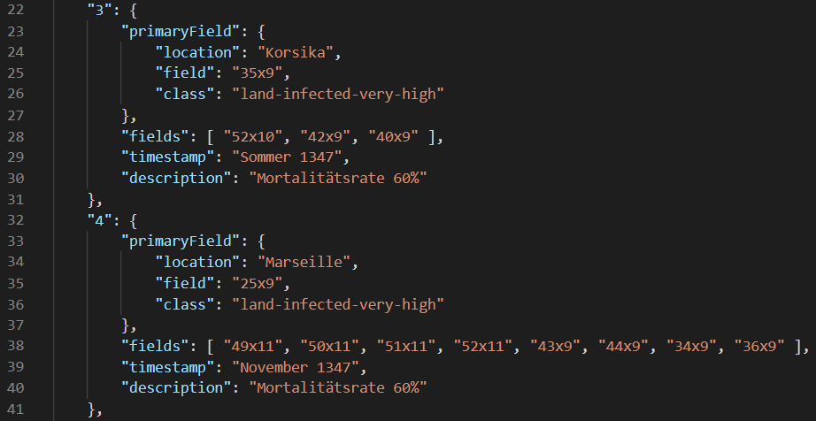

### Auszug aus der Custom.css:

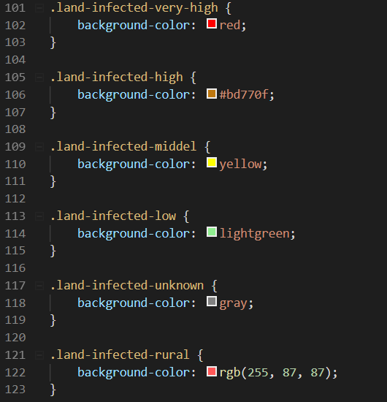

# Zusammenfassung und Ausblick

## Zusammenfassung

Summa summarum wurde das Projektziel erreicht. Es wurde sich in ein neues Themengebiet so gut wie möglich eingearbeitet und eine Simulation der gesammelten Informationen erstellt. Die Teamarbeit war in diesem Projekt sehr wichtig und es wurde schnell klar, dass die Kommunikation eine zentrale Rolle spielt.

Das Themengebiet ist leider nicht so gut dokumentiert, wie es sich am Anfang vorgestellt bzw. erwartet wurde.

## Ausblick

Es gibt verschiedene Möglichkeiten, welche zukünftig noch an der Anwendung verändert werden können. Diese konnten aufgrund des Zeitmangels leider nicht realisiert werden.

Es könnten anstatt der Pest im Mittelalter, alle verzeichneten und dokumentierten Pestausbrüche simuliert werden. Diese Erkrankung könnte nicht nur auf Europa beschränkt sein, sondern kann die ganze Welt berücksichtigen.

Weitere Erweiterungen wären bei einem Mouse-Hover die Anzeige aller Daten zu der Pest: z.B. die genaue Angabe der Einwohner zu einem bestimmten Zeitpunkt. Die Darstellung von wirtschaftliche und politische Auswirkungen der Pest in verschiedenen Gebieten wären ebenfalls sehr interessante Verbesserungsmöglichkeiten.

Außerdem könnte die Simulation nicht nur die Auswirkungen der Pest darstellen, sondern zukünftig auch noch weitere Krankheiten.

Eine einfache Realisierung wäre die Verbesserung der GUI bzw. des Designs. Man könnte das Grid der Landkarte erweitern und sogar Flüsse, Dörfer, Grenzen darstellen.

# Glossar

**Aderlässen:**  Mit einer großen Kanüle wird Venenblut abgenommen. (50 – 300 ml)

**Schröpfen:** Mittels Schröpfgläsern, welche auf der Haut aufliegen, wird ein Unterdruck aufgebaut, welcher ein inneres Organ beeinflussen. Beim nassen Schröpfen wird vorher die Haut angeritzt, um einen Blutverlust und somit eine Entschlackung zu erzielen.

**Justianische Pandemie:** Pandemie, die zur Zeit des oströmischen Kaisers Justinian ausgebrochen ist.

**Sepsis:** Entzündungsreaktion des Körpers als Reaktion auf eine bakterielle Infektion.

**Inkubationszeit:** Ist die Zeit zwischen der Ansteckung und dem Ausbrechen der Krankheit.

**Leibeigenschaft:** Verfügungsbefugnis eines Leibherrn über einen Leibeigenen.

**Zunftswesen:** Ständisches System von Handwerken.

# Quellenverzeichnis

<https://www.geo.de/geolino/mensch/13515-rtkl-die-pest-der-schwarze-tod-des-mittelalters>

<https://www.netdoktor.de/krankheiten/pest/>

<https://der-schwarze-planet.de/der-schwarze-tod-1/>

<http://www.hamburgs-geschichte.de/1350pest.html>

<https://de.wikipedia.org/wiki/Geschichte_der_Stadt_Bremen>

<https://www.zobodat.at/pdf/DENISIA_0030_0625-0636.pdf>

<https://der-schwarze-planet.de/der-schwarze-tod-2/>

<https://www.netdoktor.de/krankheiten/pest/>

<https://en.wikipedia.org/wiki/Black_Death_in_England>

<https://blackdeath.info/facts/>

<https://altbasel.ch/fussnoten/paest.html>

<http://www.kleio.org/de/geschichte/mittelalter/alltag/kap_x62/>

<https://en.wikipedia.org/wiki/France_in_the_Middle_Ages>

<https://en.wikipedia.org/wiki/Medieval_demography>

<https://en.wikipedia.org/wiki/1349_in_Norway>

<http://www.academia.edu/5609441/_A_Plague_on_Bohemia_Mapping_the_Black_Death._Past_and_Present_211_2011_3-34>

1. https://de.wikipedia.org/wiki/14._Jahrhundert
2. http://www.academia.edu/5609441/_A_Plague_on_Bohemia_Mapping_the_Black_Death._Past_and_Present_211_2011_3-34
3. https://de.wikipedia.org/wiki/Schwarzer_Tod